Digital Transformation時代の公共図書館サービスシステムのあり方

2016年4月23日

中山正樹

内容

1. 情報の利活用のために必要な要件と機能、実現のための技術要素 2

1.1. 市場動向等の再認識 2

1.2. 多様なユーザニーズの認識 4

1.3. 情報の利活用のために必要な要件 5

1.4. 必要な要件を実現するための機能 6

1.5. 機能ごとに必要な技術要素　情報の「見える化」（可視化） 6

1.6. 機能ごとに必要な技術要素　情報を全体で集合知化 7

1.7. 機能ごとに必要な技術要素　集合知の永久保存 8

1.8. 機能ごとに必要な技術要素　情報の組織化・情報と人の関係付け 9

1.9. 機能ごとに必要な技術要素　情報の検索機能・閲覧機能 12

1.10. 人と情報が関係付けられたサービス（クラウドの世界でのサービスの連携） 14

1.11. 情報探索サービスの将来像(クラウドの世界でのサービスの連携) 17

2. 今後の公共図書館に望まれる図書館システム 19

2.1. 公共図書館での情報提供・情報利活用サービスはどうあるべきか？ 19

2.2. 【問題提起】いつでもどこでも情報の形態に依らずアクセスを保証（NDL・県立図書館へ行けない国民の情報格差の是正） 19

2.3. 一般国民の情報へのアクセスを保証　補足説明 21

2.4. 課題提起 22

2.5. 問題提起（詳細） 22

2.6. 今後の公共図書館に望まれる図書館システム 25

2.7. 今後の公共図書館サービスシステムの概念 26

2.8. 文化審議会著作権分科会での検討（2015年3月12日） 28

2.9. 外部機関の支援【期待】 28

2.10. 文化資産アーカイブ構築の一環で国が支援【知財計画2015】 30

2.11. デジタル文化財のアーカイブ構築に必要なタスクと必要なスキル 31

2.12. 公共図書館職員に必要なITスキル 32

3. ナショナルアーカイブにおけるLOD化 33

3.1. ベリーピッキングモデルで考える探索と検索 33

3.2. 例えば、現在のNDLサーチで「源氏物語」を検索すると 34

3.3. 文化資産として関連付けて保存すべきインスタンス【源氏物語を例に】 34

3.4. 知識情報の集約と提供の概念 35

3.5. 関係付けるべきインスタンス 35

3.6. 情報を関連付けるための情報 36

3.7. 人と情報が関係付けられたサービス（クラウドの世界でのサービスの連携） 36

3.8. 情報探索サービスの将来像(クラウドの世界でのサービスの連携) 37

3.9. 対等な関係でのデジタルアーカイブの構築イメージ 37

3.10. ナショナルアーカイブにおけるLOD化 38

3.11. 国のオープンデータ戦略 38

3.12. 図書館のさまざまなデータを標準化する意義，規格の重要性等 39

3.13. 電子書籍のフォーマット及び書誌データ 39

3.14. Linked Open Data化の推進 40

3.15. 出版情報を含めた書誌関連ER図 40

3.16. Open Dataの定義 41

3.17. 「ナショナルアーカイブ」の構築を目指して 41

3.18. インターナショナルアーカイブを目指して 42

# 情報の利活用のために必要な要件と機能、実現のための技術要素

## 市場動向等の再認識

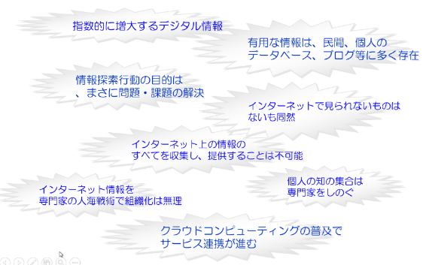

情報の利活用の促進を目指して、サービスを構築するに当たって

まずは、現状の再確認です。

＝＝＝＝＝

1. インターネット上では、指数的に、デジタル情報が増大しています。
2. 従来のように組織、マスメディアからの発信に加えて、個人から多くの情報が発信されています。
3. 情報の利用者が今や発信者にもなって、情報の質に関しても、個人からの情報にも、専門家の情報に負けないくらい質の高いものが多く見られます。
   1. 実際、Q&Aサイト、個人のBlog、Wiki、SNSなどにも有用な情報が多く存在します。また最近はTwitterも普及の兆しをみせており、たかだか140字のつぶやきの中にも多くの知見が含まれています。
   2. また、個人が発信する小説として、ケータイ小説だけでなく、Twitter小説も出現しています。
4. ユーザのインターネットでの情報探索の行動の目的は、まさに問題・課題の解決であり、回答が掲載された資料の所在ではなく、回答そのものを、知識として得ようとしています。
   1. 多くのユーザは、インターネット情報だけで問題解決をしており、Googleなどの検索エンジンで見えない情報はないも同然とも言われています。
5. また、インターネットで流通している膨大なデジタルコンテンツを、紙資料のように専門家による手作業で目録規則に従って体系的に整理することは不可能であり、また、デジタルコンテンツのメリットを生かすこともできません。
6. このような状況の中、情報の利活用の促進を目指して、何をすべきかを考えます。

～～～～～～

インターネット上では、指数的に、デジタル情報が増大しています。

従来のように組織、マスメディアからの発信に加えて、個人からの多くの情報が発信されています。

情報の質に関しても、個人からの情報も、専門家の情報に負けないくらい質の高いものも多く見られます。

現在のユーザの、インターネットでの情報探索の行動の目的は、まさに問題・課題の解決であり、目録などで、情報がどこにあるのかを確認するのが目的ではありません。

多くのユーザは、インターネットで問題解決をしており、Googleなどの検索エンジンで見えない情報はないも同然と言われています。

また、有用な情報は、民間、個人のデータベース、ブログなどに多く存在します。

それらのインターネット上の情報は膨大で、すべてを１つの組織で、収集・保存し、提供することは不可能です。

また、膨大な情報を、体系的に整理（紙資料の書誌に相当するメタデータ付与等の組織化）することは、専門家の人海戦術では、到底追いつきません。

個人が持つ情報の集合知は、専門家をしのぎ、質的にも劣らない可能性があります。

インターネット上の個人の知が集まれば、専門家が用意できる量に比べて格段多く、また質的にも劣らないものになる可能性があります。

膨大な情報を検索できる時代に、従来の図書館的な考え方で、単独の図書館が所蔵資料の検索から入るようなサービスを提供していては、一般のユーザからは利用されなくなります。

## 多様なユーザニーズの認識

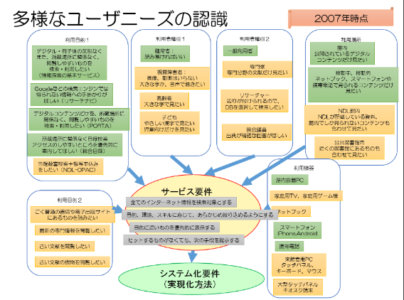

図書館利用者の多様なニーズを図示してみました。

利用目的、利用者種別、利用場所、利用機器など、ユーザのニーズは多様です。

しかし、このような多様なニーズに対して、１つの検索・閲覧方法でサービスを提供することは不可能です。

従来のOPACは、使いなれた人には、これで使いやすいのかも知れませんが、世の中の様々な検索サービスと比較すると、とても使いやすいものとは思えません。

～～～～～～～～～～

当館が直接利用者に提供するGUIでのサービスとして、ユーザビリティ、アクセシビリティへの配慮は重要な要件

「いつでも、どこでも、だれでも」利用できるサービスとして考えると、このような観点があるということを例として挙げたもの

当館がデータをAPIを通じて利用者に対して間接的に提供するサービスは別途

## 情報の利活用のために必要な要件

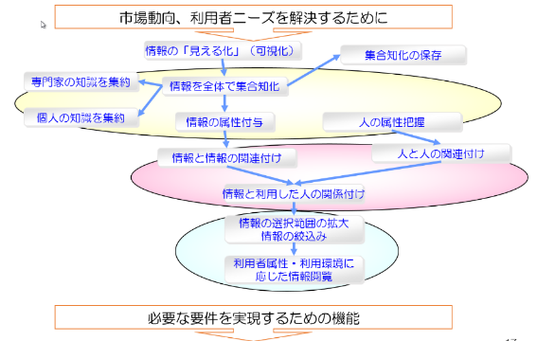

これは、（Web2.0時代の次を見据えて）このような現状を踏まえて、何をすべきかを図示したものです。

個々のデータベースのなかに隠れている情報を「見える化」すること。

それらを集合知化すること。

情報と情報の関連付けをすること。

人と人の関連付けをすること。

さらに、情報と人の関連付けをすること。

その上で、情報の選択の絞込みや、範囲の拡大、利用者属性に応じた情報閲覧環境を提供していくことです。

## 必要な要件を実現するための機能

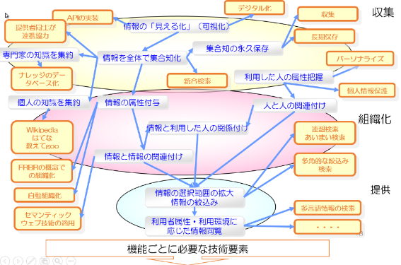

実施すべきことを、具体的に実現するために必要な機能を、考えていきます。

## 機能ごとに必要な技術要素　情報の「見える化」（可視化）

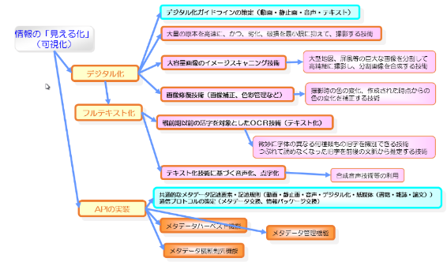

まずは、データベース内の情報の「見える化」です。

一般のユーザの情報探索行動として、検索の入り口は、まずは検索エンジンです。検索エンジンで見えない情報はないも同然です。データベースを公開していても、検索エンジンでは、データベースの中までは検索できません。

また、検索エンジンで見つかった無数のデータベースを、個別に確認していくことは困難です。

個々に公開されているデータベースを、「見える化」すれば、検索エンジンや他のシステムからデータベースの中まで検索できるようになります。

データベースの中まで検索できるようになると、情報量は、また飛躍的に増加します。

ユーザの個々の検索ニーズに答えるためには、ニーズに応じて特化した多様な入り口（ポータル）が必要です。

## 機能ごとに必要な技術要素　情報を全体で集合知化

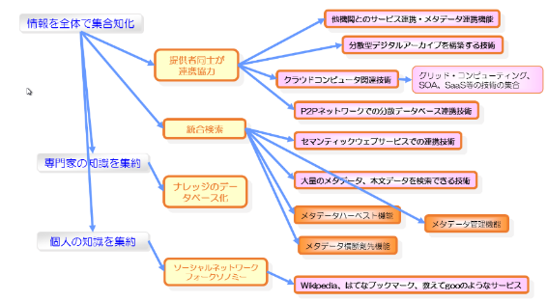

次に情報の集約に関してです。

組織を超えて知識を集約すること、として

現在、図書館、公文書館、博物館などのそれぞれの機関は、多くの書物を所蔵していますが、明確な基準に沿って、分担保存されていません。

例えば、GoogleやPORTAで「源氏物語」を検索して見ると、様々な機関、個人が情報を発信しています。１つの機関だけを検索しても、全体から見ると一部に過ぎません。

個々の機関が網羅的なコレクションを構築しようとしても、原本を交換し合うのは不可能です。しかし、デジタルコンテンツなら、組織を超えて、必要なコレクションを持ち合うことが可能です。

専門家の知識を集約すること、として

図書館、文書館等の専門組織の強みは、司書、学芸員などの職員が持つ知識です。その知識は、多岐に亘っていますが、それぞれが持つ知識は、単独では網羅的ではありません。これらの知識を集合して使えるようにすることが大切です。

その方法として、古くから、ナレッジデータベースの構築が叫ばれています。

当館では公共図書館を中心とした司書による「レファレンス協同データベース」を運用し、また「ナレッジデータベース」の構築と提供も目指しているが、これらに参加する専門家が多くなればなるほど、利用価値の高いものになります。

専門家によるWikipediaのようなものを作ってもいいのではないでしょうか？

個人の知識を活用すること、として

CGM(Consumer Generated Media)の活用

ここ2～3年で、組織や専門家だけでなく、一般ユーザが直接生成する情報は、膨大になってきました。それらは、個々には断片であっても、集合すると有用な情報になっています。

はてな、Yahoo知恵袋、教えてgooなどでは、専門家のレファレンス情報を凌ぐ情報提供も多々あります。Wikipediaを辞書や解題として利用して、問題解決できる場合も多いと思います。

また、ユーザの利用行動の情報、コメントも、集約するとそれ自身も他のユーザにとって、有用な情報源となります。

## 機能ごとに必要な技術要素　集合知の永久保存

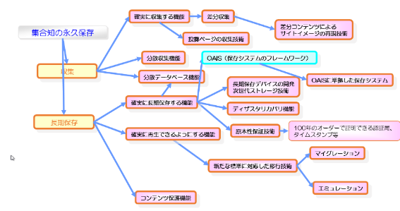

永久保存のために実施すべきことの１つとして

*組織、専門家、個人が生成しインターネットで公開した情報は、どれも現在のユーザにとって、重要なものです。*

*それらは、いつの時代も歴史的文献として古い資料を閲覧利用するのと同じで、将来のユーザにとっても重要なものです。そのために、将来に亘って利用できる形で保存しておくことが必要です。*

*インターネット上の情報は消え行くものです。各サイトから消えるまえにアーカイブ機関が保存できるようにする必要があります。*

*各サイトで利用できるうちはアーカイブからコンテンツを公開できなくても、消える前に保存する必要があります。*

現在の媒体、ファイルフォーマットは、そのままでは、将来、読めなくなります。紙で残すのが一番いいという意見も聞かれますが、動画、音声を含んでいたり、動的に生成されるコンテンツは紙では保存できません。→国際標準、業界標準を策定した団体、その仕様に基づいて製造したベンダの協力のもと、マイグレーション、エミュレーションができるようにすることが必要です。

*インターネット上の情報は、すべてを１つの組織で保存することは不可能です。*

*複数のアーカイブ組織で分担して保存できるようにする必要があります。*

*各アーカイブ組織が、自らの組織のタスクに応じて、必要なコンテンツを交換し合って保存できるようにしていく必要があります。*

*永久保存の観点からのディザスタリカバリ対策の面からも有効なことです。*

## 機能ごとに必要な技術要素　情報の組織化・情報と人の関係付け

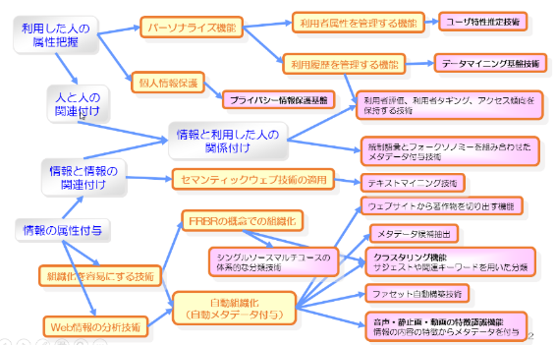

**情報の組織化、**

**【スライド】**情報の組織化として、

情報が膨大になるほど、情報の選択が必要になります。最近は、コンテンツの内容をキーワードで全文検索することで十分、という声もありますが、それでは本当に必要な情報が見逃される可能性も多くあります。

そのために情報に対する情報として、ある程度のメタデータが付与されることが有効です。メタデータは一義的には、コンテンツの作成者が付与するのが望ましいと考えます。

CGM(Consumer Generated Media)という概念がありますが、

現在、blog、wiki、SNSのようなCMS（Contents Management System）を利用した環境で生成されたコンテンツは、ユーザが意識しなくても、システムにより、自動的に、ある程度のメタデータが付与されます。

また、htmlで書かれた文書に、システムにより、マイクロフォーマットのような形で、システムが判断できる意味ある情報をもたらすことも可能になってきています。

また、フォークソノミーの１つとしてのソーシャルタギングとして、はてなブックマーク等のようにユーザが有用と思うページをソーシャルブックマークして、ユーザ自身の分類のためにタグを付与します。

統制語彙のようにあらかじめ定められた言葉でものごとを分類するのではなく、各人が任意のタグ（自然語）を追加するものです。ユーザが自ら情報群を作ることです。

より精度の高い検索を可能にするためには、情報に対して、タイトル、著者、作成日はもとより、多角的な検索のための各種分類を付与することが必要です。

自動組織化（自動メタデータ付与）

それには、人手を介さないで、コンテンツの文書構造、文脈、画像や音声の特徴を、システム的に自動で認識し、メタデータを生成する、自動メタデータ付与の仕組みが必要です。

現在利用されている例としては、はてなブックマークでは、ブックマークすると、自動的にカテゴリ分類とキーワードが候補として提示されています。

現在、また、今後も、様々な機関で研究開発や製品開発が進んでいくと思われます。

情報と情報の関連付け、として

情報にある程度、メタデータが付与されれば、著作の内容、属性での類似性などで、グルーピング（いわゆるクラスタリング）して情報群を形成できます。

あとで図示する、FRBR、書誌ファミリーの概念での組織化も一つの方法です。

FRBRや書誌ファミリーの概念で、同一著作、原作から様々な媒体や形式に派生した著作物を書誌事項で体系的に把握することも有効です。

CGMの活用例として、ソーシャルタギングなどにおいて、統制語が使われていけば、より確実な分類になって、ユーザの情報だけででも、精度の高いグルーピングが可能になっていきます。

セマンティックウェブ技術の活用←分かりやすく解説

個々の情報に対して、ある程度、統制されたメタデータが付与されれば、情報の関連性も把握しやすくなり、また、オントロジーなどの仕組みにより、異なる文化で生成された情報のグルーピングが進みます。

**利用者情報の組織化**

**【スライド】**図書館では、従来、利用者情報、利用情報は、情報検索、閲覧には利用してきませんでした。

しかし、ユーザの利用傾向がわかれば、ユーザの趣味、嗜好などを推定でき、同じ検索手段でも、あらかじめ、提示する情報の機械的な絞込みが可能になります。

決して、実在する特定個人のプロフィールや、行動を監視するのが、目的ではありません。

その意味では、実在する個人として登録されないと使えない申し込み機能と、情報探索のためのユーザ管理は別物として運用されることが好ましいかもしれません。

また、推定に当たっては、ユーザには、公的、私的で別の嗜好を持つことも考慮する必要があります。

例えば、情報処理の仕事をしているが、草花が好きという人がいます。どちらも自分自身ですが、それを一人の興味・嗜好と認識すると、誤った推薦をしてしまいます。

ユーザの特別な行動は排除されなければ、的確な情報の提示ができません。（人から頼まれて調べた。。。）

人と人の関係付け、として、

ユーザ個人の利用情報だけなく、複数のユーザ同士の利用傾向の類似性が把握できれば、他のユーザの利用傾向を、あたかも自らの利用傾向として認識でき、人と人のコミュニティが形成できます。そのコミュニティ内の誰かの行動は、自分の情報探索の行動にも参考になるものです。

ユーザ同士の類似性で、が作られ、そのコミュニティに参加することにより、より大きなユーザ群としての利用行動として認識できるようになります。

これは、ユーザ群が情報群を作ることです。

**情報と人の関係付け**

**【スライド】**情報と人との関係付けとして、

どういうユーザ群が、どういう情報群を利用したかという形で、ユーザ群と情報群が関係付けられれば、情報の選択がより一層容易になって、インターネット上の情報が膨大になっても、的確に情報に辿り着けるようにすることができます。また、ユーザ群から情報群の中にある情報を見つけ出すことにより、通常では見つけられなかったような情報も見えてきます。このような形で、ロングテールにもつながります。

これは、協調フィルタリング（Collaborative Filtering, CF）の考え方です。

多くのユーザの嗜好情報を蓄積し、あるユーザと嗜好の類似した他のユーザの情報を用いて自動的に推論を行う方法論である。協調フィルタリングはリコメンデーション（推薦）やパーソナライゼーションに利用されている。実際にAmazon.comの「おすすめの商品」や、はてなアンテナの「おとなりアンテナ」などに応用されており、Web 2.0においてロングテールを支える要素技術として捉えることができる。（Wikipediaより）

## 機能ごとに必要な技術要素　情報の検索機能・閲覧機能

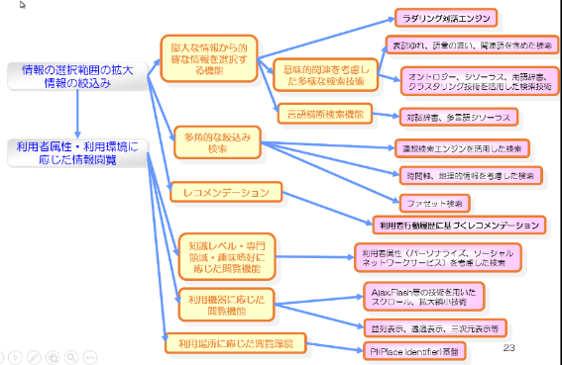

このような状況において、情報の検索・閲覧環境として必要なサービスを想定します。

**情報の関連を活用した検索（情報の選択範囲の拡大・絞込み）**

全文検索だけでは、的確に絞り込めません。また、検索語など、適切な検索条件を、入力することは困難です。

連想検索、あいまい検索、さらに多角的な絞込み検索のために、ファセット検索、クラスタリング検索が効果的です。

異業種、異文化圏の情報の検索として

オントロジー等の技術を活用した検索語の翻訳、検索結果の自動翻訳などの技術も期待しています。

組織を越えた統合検索と、関連する情報への芋づる的なナビゲーションができれば、

組織を越えた大きな集合知の中から、多角的に絞込み、関連しそうな情報を提示することが可能になります。

**利用者属性、利用情報を活用した検索および閲覧（利用者属性・利用環境に応じた情報閲覧）**

**【スライド】**いわゆるパーソナライズ機能として、

ユーザの属性、行動履歴を参考に

利用場所、利用機器に応じて、最適なコンテンツを自動選択する仕組みを作ることができます。

同一原本から、様々な媒体、形式に派生したコンテンツを、利用場所・利用機器により閲覧可能なコンテンツを選別し、

利用場所：図書館内、移動中、自宅等

利用機器：PC、携帯電話、PDA等

最適なコンテンツ形態のものを利用できるようになります。

今や、インターネットはPCだけで見るものではありません。携帯電話や携帯端末での利用が増加しています。

携帯電話で近代デジタルライブラリーのようなイメージ画像を見ることは困難ですが、青空文庫なら容易に読めます。また、朗読の音声データがあれば満員電車の中でも聴けます。

協調フィルタリングの考え方に基づいて

他人の利用情報により推奨する検索が有効です。

**まとめ**

情報の利用の仕方も、技術の進展とともに変化しています。

ニーズとしての利用の仕方の調査研究も必要で、新たなニーズが見えてくれば、それに対応して、技術シーズも生まれてきます。

## 人と情報が関係付けられたサービス（クラウドの世界でのサービスの連携）

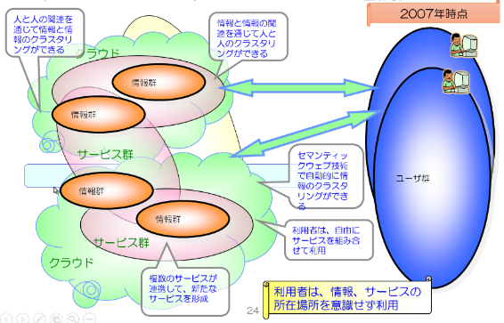

そのような仕組みは、当館からだけでなく、様々な機関から提供されていますが、それぞれのサービスが連携することにより、より効果的なサービスとなっていきます。

1. サービスが連携できる情報提供環境として、ここ2、3年後の大きなパラダイムシフトの一つとして、クラウドコンピュータの世界があります。
   1. クラウドコンピュータは、ネットワークコンピューティング、グリッドコンピューティング、SaaS（Software as a Service）、Webサービス等の技術を融合させた、データセンターのようなものです。
   2. 個別の組織が、単独でコンピュータ資源（ハードウェア、ソフトウェア）や情報を抱えて、サービスを提供し、ユーザが、個別のサービスを利用するような形ではありません。
2. クラウドコンピュータの普及する時代には、様々な機関の情報の共有だけでなく、サービスが共有しやすくなる世界になっていきます。
3. 各機関、当館のサービスも、このパラダイムシフトに対応していかなければ、孤立したサービスになっていきます。
4. そういう時代が近く到来することを見据えて、情報の管理の仕方、サービスのあり方を考えていく必要があります。
5. 今後ますます、情報と情報が情報群、サービスとサービスがサービス群、人と人がユーザ群として有機的に関連付けられていくものと思われます。
   1. 従来のように個別のデータベースを検索し、コンテンツを閲覧するような形から、クラウドコンピュータの世界のリソースを、情報サービスの所在場所を意識せずに、サービス群として利用していくことになると思われます。
   2. そこでは、所蔵機関、専門家・一般個人の区別なく集合が作られて、当館のサービスは、これらの複数のサービス群、情報群の１つにすぎなくなります。
6. また、インターネットの世界での情報発信の状況が変革すると、当館が進めているウェブアーカイブ、情報探索サービスのあり方にも大きく影響します。
   1. 従来のウェブアーカイブは情報を収集保存してきていますが、このようなサービスの形をそのまま保存することは困難です。どのようにしてサービスの中から情報を収集していくのかを考える必要があります。

～～～～～～～～～～～～～～～～～～～～

次は、人と情報が関連付けられて、精緻な検索の絞込みと、ニーズに応じた閲覧ができるサービスを提供することです。

**5年程度までの方向性（クラウドコンピュータの世界の普及をイメージして）**

過去２～３年の変化。

Blog、wiki、SNS等で個人の情報が発信されるようになり、ソーシャルブックマーク機能で個人がタギングして情報を分類できるようになりました。*RSS1.0でメタデータの配信、RSS2.0やatomでコンテンツの配信まで行われるようになった。*

クラウドコンピュータの世界でのサービスのイメージ（図を作成）

5年後には、大きなパラダイムシフトがあると想定されます。その一つとして、クラウドコンピュータの世界があります。

クラウドコンピュータは、ネットワークコンピューティング、グリッドコンピューティング、SaaS（Software as a Service）、Webサービス等の技術を融合させた、データセンターのようなものです。

クラウドコンピュータ自身は、コンピュータシステムの概念ですが、システムの共通基盤（インフラ）の上で稼動することになる各サービスは、共通のサービスインタフェースを持つことが必然となっていきます。

個別の組織が、単独でコンピュータ資源（ハードウェア、ソフトウェア）や、情報を抱えて、サービスを提供し、ユーザが、個別のサービスを利用するような形ではありません。

クラウドコンピュータの普及する時代には、単に情報を共有する世界ではなく、サービスを共有する世界になっていると思われます。

Web2.0が2～3年で爆発的に普及したことを考えると、このような時代が、5年後には到来すると思われます。

各機関、当館のサービスも、このパラダイムシフトに対応していかなければ、利用されなくなります。

そういう時代になることを予測して、情報の管理の仕方、サービスのあり方を考えていく必要があります。

今後ますます、情報と情報が情報群、サービスとサービスがサービス群、人と人がユーザ群として有機的に関連付けられていくものと思われます。

従来のように検索し、コンテンツを閲覧するような形から、クラウドコンピュータの世界のリソースを、所在を意識せずに、また、インタフェースの違いを意識せずサービス群として利用していくことになると思われます。

Web2.0では、パーソナライズ、人と人の関係を活用して情報を選択してきました。また、サービスも先進的な機関が提供するWebサービスを個別に利用してきました。

次世代は、それに加えて、情報と情報、サービスとサービスの関係を組み合わせて、ユーザ群と情報群の多対多の関係で、より的確な情報の活用が可能になっていきます。

このような時代には、所蔵機関、専門家・一般個人の区別なく集合が作られていきます。その中では、当館のサービスは、複数のサービス群、情報群の１つにすぎません。

当館は、

国の情報資源を後世に残す役割と

現在のユーザのために、当館を収集・保存した情報資源を含めて、国の情報資源を的確に利用できるようにする役割を持ちます。

## 情報探索サービスの将来像(クラウドの世界でのサービスの連携)

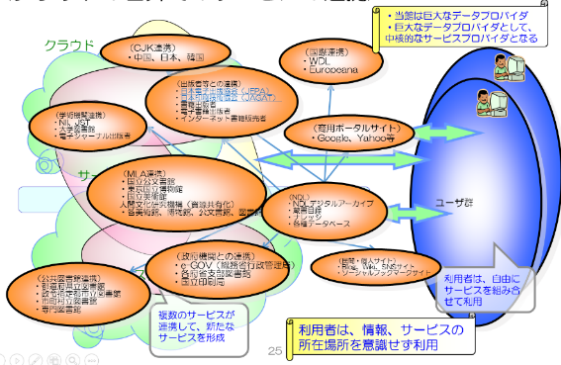

これは、クラウドの世界でサービスが連携した、情報探索サービスの将来像です。

1. コレクション構築、サービスの構築、サービスの提供のどれも、当館の力だけではなし得ず、関係機関の協力と連携が不可欠です。
2. 今後のサービストレンドを踏まえたサービスの構築は、関係機関による研究開発、技術開発の成果を活用させていただかなければ、実現が困難です。
3. また、コレクション構築においても、2009年７月に国立国会図書館法が改正になり、国・地方自治体、国立大学、独立行政法人等の機関のウェブを収集・保存し提供できるようになりましたが、それだけでも、すべてを当館だけで保存することは困難です。
4. **同種のコレクションを保有する公共図書館、大学図書館を含めて、博物館、美術館、公文書館等の各機関、政府機関、民間、さらに個人が持つ有用な情報が１つの巨大なデータベースとして利用できるようにすることが必要です。**
   1. そのためには、１つのデータベースに集約するのではなく、個別の分散データベースとして提供され、他のサービスからナビゲートできるように「見える化」していただくことが重要となります。
   2. 「見える化」された各機関の持つ分散データベース、分散サービスが、相互に補完しあって、より高度なサービスを提供できるようになることを期待しています。

それぞれの分野、カテゴリで、サービスが連携して、網羅性のある情報として利用可能になることをイメージしています。

このなかでは、当館はデータ及びサービスを提供するプロバイダの１つです。

　当館が唯一の入り口になることを目指したものではなく、様々な連携の入り口から統合的に検索できるようにすることを目指します。

～～～～～～～～～～～～～～

次は、人と情報が関連付けられて、精緻な検索の絞込みと、ニーズに応じた閲覧ができるサービスを提供することです。

**5年程度までの方向性（クラウドコンピュータの世界の普及をイメージして）**

過去２～３年の変化。

Blog、wiki、SNS等で個人の情報が発信されるようになり、ソーシャルブックマーク機能で個人がタギングして情報を分類できるようになりました。*RSS1.0でメタデータの配信、RSS2.0やatomでコンテンツの配信まで行われるようになった。*

クラウドコンピュータの世界でのサービスのイメージ（図を作成）

5年後には、大きなパラダイムシフトがあると想定されます。その一つとして、クラウドコンピュータの世界があります。

クラウドコンピュータは、ネットワークコンピューティング、グリッドコンピューティング、SaaS（Software as a Service）、Webサービス等の技術を融合させた、データセンターのようなものです。

クラウドコンピュータ自身は、コンピュータシステムの概念ですが、システムの共通基盤（インフラ）の上で稼動することになる各サービスは、共通のサービスインタフェースを持つことが必然となっていきます。

個別の組織が、単独でコンピュータ資源（ハードウェア、ソフトウェア）や、情報を抱えて、サービスを提供し、ユーザが、個別のサービスを利用するような形ではありません。

クラウドコンピュータの普及する時代には、単に情報を共有する世界ではなく、サービスを共有する世界になっていると思われます。

Web2.0が2～3年で爆発的に普及したことを考えると、このような時代が、5年後には到来すると思われます。

各機関、当館のサービスも、このパラダイムシフトに対応していかなければ、利用されなくなります。

そういう時代になることを予測して、情報の管理の仕方、サービスのあり方を考えていく必要があります。

今後ますます、情報と情報が情報群、サービスとサービスがサービス群、人と人がユーザ群として有機的に関連付けられていくものと思われます。

従来のように検索し、コンテンツを閲覧するような形から、クラウドコンピュータの世界のリソースを、所在を意識せずに、また、インタフェースの違いを意識せずサービス群として利用していくことになると思われます。

Web2.0では、パーソナライズ、人と人の関係を活用して情報を選択してきました。また、サービスも先進的な機関が提供するWebサービスを個別に利用してきました。

次世代は、それに加えて、情報と情報、サービスとサービスの関係を組み合わせて、ユーザ群と情報群の多対多の関係で、より的確な情報の活用が可能になっていきます。

このような時代には、所蔵機関、専門家・一般個人の区別なく集合が作られていきます。その中では、当館のサービスは、複数のサービス群、情報群の１つにすぎません。

当館は、

国の情報資源を後世に残す役割と

現在のユーザのために、当館を収集・保存した情報資源を含めて、国の情報資源を的確に利用できるようにする役割を持ちます。

# 今後の公共図書館に望まれる図書館システム

## 公共図書館での情報提供・情報利活用サービスはどうあるべきか？

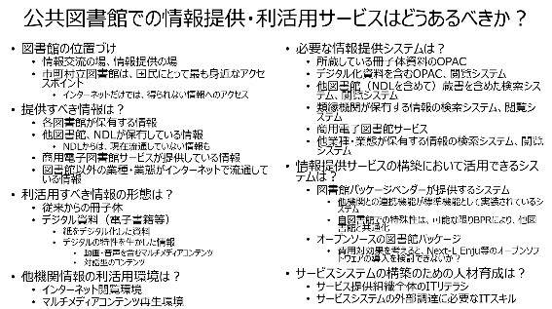

## 【問題提起】いつでもどこでも情報の形態に依らずアクセスを保証（NDL・県立図書館へ行けない国民の情報格差の是正）

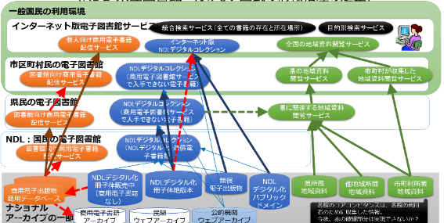

■ポイント

・NDLがデジタル化した資料のうち、出版界が電子書籍化しない資料は、インターネットでも公共図書館でも閲覧することができない。

・公共図書館が保有している郷土資料は、デジタル化しなければ、他の図書館で閲覧することができない

■各図書館の位置づけ

●市町村立図書館は、市町村民のための図書館

市町村立図書館は、国民にとって最も身近なアクセスポイント

市町村民への直接サービス

市町村で収集した情報に加えて、県立図書館、NDLが保有している情報を提供

●県立図書館は、県民のための図書館

県民への直接サービス

県が収集した情報に加えて、NDLが保有している情報を提供

市町村立図書館を経由した情報提供

●国立国会図書館は、国民、議員のための図書館

国民への直接サービスとして、インターネットでの情報提供

間接サービスとして、県立図書館を経由した情報提供

全国書誌を提供する役割として、NDLが収集した出版物のみならず、全ての刊行物の存在と所在場所を提供する

■商用電子図書館サービスの位置づけ

商用電子書籍を、県立等の図書館へ配信し、各図書館が自ら保有する情報と合わせて、各図書館の利用者へ提供

■検討の観点

●提供は、フローとして

NDLが自ら保有している情報に加えて、他組織の情報を補完的に提供するのではなく、

最も身近な市町村立図書館が、自ら保有する情報に加えて、県立、NDLが提供する電子図書サービスを合わせて利用できるようにする

NDLは、市場で流通せず、県立、市町村立図書館でも所蔵していない書籍を、提供する責務がある

●収集・保存は、ストックとして

市町村立図書館が収集した情報を、県立図書館が収集。県立図書館が収集した情報を、NDLが収集

## 一般国民の情報へのアクセスを保証　補足説明

■各図書館の位置づけ

* 市町村立図書館は、市町村民のための図書館
  + 市町村立図書館は、国民にとって最も身近なアクセスポイント
  + 市町村民への直接サービス
  + 市町村で収集した情報に加えて、県立図書館、NDLが保有している情報を提供
* 県立図書館は、県民のための図書館
  + 県民への直接サービス
  + 県が収集した情報に加えて、NDLが保有している情報を提供
  + 市町村立図書館を経由した情報提供
* 国立国会図書館は、国民、議員のための図書館
  + 国民への直接サービスとして、インターネットでの情報提供
  + 間接サービスとして、県立図書館を経由した情報提供
  + 全国書誌を提供する役割として、NDLが収集した出版物のみならず、全ての刊行物の存在と所在場所を提供する

■商用電子図書館サービスの位置づけ

* 商用電子書籍を、県立等の図書館へ配信し、各図書館が自ら保有する情報と合わせて、各図書館の利用者へ提供

■検討の観点

* 提供は、フローとして
  + NDLが自ら保有している情報に加えて、他組織の情報を補完的に提供するのではなく、
  + 最も身近な市町村立図書館が、自ら保有する情報に加えて、県立、NDLが提供する電子図書サービスを合わせて利用できるようにする
  + NDLは、市場で流通せず、県立、市町村立図書館でも所蔵していない書籍を、提供する責務がある
* 収集・保存は、ストックとして
  + 市町村立図書館が収集した情報を、県立図書館が収集。県立図書館が収集した情報を、NDLが収集

## 課題提起

■理念

権利（権限）を持つものは、実施の責任と義務がある

■出版界

電子出版権は、出版社の権利ではあるが、それは、利用者に対して、電子出版の義務でもあるのではないか？

NDLがデジタル化資料のうち、絶版になっている資料の公開範囲を広げられないか？

■NDL

ストックとして、将来の利用を保証するために、国民には国内刊行物を納本義務があり、また、NDLは網羅的に収集して保存する責任と義務があるが、単独では不可能

フローとして、現在の利用者に対しての利用の保証は、すでに各機関で分担してビジネスモデルがある

■市区町村立図書館（地域住民サービス、地域活性化の拠点）

新刊書の充実より、身近な図書館として、ITを活用して、様々な情報を得られる場の充実

■県立図書館

市区町村図書館での電子図書館サービスの導入支援

## 問題提起（詳細）

■理念

権利（権限）を持つものは、実施の責任と義務がある

活用されるべき知的情報資源の中で、出版物は、重要な情報源の１つ

地域においても、中央と同様の利活用する権利がある

出版文化が発展するということは、より多くの人が書籍に触れ、市場（マーケット）が拡大していくことでは

■出版界は

●様々な情報がインターネットで得られる時代に、書籍を購入する動機づけが必要ではないか？

SNS、OpenDataで相当信頼性の高い情報が、インターネット上で関連付けられて得られる時代

●出版権は、出版社の権利ではあるが、それは、利用者に対して、電子出版の義務でもあるのではないか？

●NDLは、1968年以前の書籍、2000年以前の雑誌のデジタル化を進めてきた。従来ILLで公共図書館に貸出すことが可能だった資料も、デジタル化により提供できなくなった。

絶版資料は、デジタル化した資料を公共図書館でも閲覧できるが、絶版になっていない資料はデジタル化資料も公共図書館で利用できない。

出版社が電子出版権を行使して電子書籍化することが望まれる。コスト削減のために、NDLがスキャンしたデジタルコンテンツを出版社が二次利用することも可能。

絶版になっていない資料で電子出版権が行使されないならば、何らかの対応が必要。

●NDLがデジタル化資料のうち、絶版になっている資料の公開範囲を広げられないか？

せめて、NDLがデジタル化資料のうち、書籍が絶版になって、電子出版権行使されていない資料は、公共図書館に留まらず、インターネット公開しても、著作権者や出版社の不利益にならないのではないか？

■NDLは

●あらゆる知的情報資源を、将来にわたって利用、享受できるようにし、知的創造活動（知識の再生産）に貢献する使命を持つ

●具体的な方策の1つとして、法律により、国民には国内刊行物を納本義務があり、また、NDLは網羅的に収集して保存する権限をもつ

★責任として、可能な範囲を収集・保存できればいいのではない。物としての出版物は、図書館に限らず、美術館、博物館でも多く保存されている。

★電子書籍・電子雑誌に類するものは、１つの機関で収集できる範囲を越える。

★十分な資源がない中で、責任と義務を果たすためには、関係機関との連携分担して保存し、それらを国全体で網羅的に収集・保存することが必要

●ストックに関して、利用環境やビューアに依存しないものであるべきでは

★知的情報資源のストックとして、従来、有形物として収集してきたが、今やデジタル化された無形の情報として流通しているものを収集・保存することが求められている

★それは、利用環境やビューアに依存しないものであるべきではないか？

●利用に関しては、商用電子図書館サービスと契約し提供していくべきでは

★商用データベースや電子ジャーナルを契約により、それぞれのビューアで提供していることから、電子書籍は、商用電子図書館サービスと契約して、そのビューアを利用して提供していくことが妥当ではないか？

●公共図書館への支援と連携

★支援という観点だけでなく、公共図書館の協力の下で使命の達成を目指す施策

★電子図書館は、情報の利活用の促進だけでなく、地域格差を是正する目的もある。

★地域においても、可能な限り、中央と同等の情報を利活用できるようにする責任と義務がある

■身近な公共図書館（地域住民サービス、地域活性化の拠点）

●ITを活用して、様々な情報を得られる場の充実

★蔵書は所蔵資料だけでなく、NDLや県立図書館、他地域が保有する地域資料を含めて、仮想的な蔵書として、利用できるようにすることが、重要

●「人と人のつながりの場」としての役割の充実

★人が集い、交流し、学び、議論する場（インテクレチュアルコモンズ）を構築し、知識の共有と、新しいものを生み出す活動を応援する

★コラーニング（学びあい、知識の交流）、フィーチャーセンター（対話、議論、問題解決、未来志向）

活動の成果をアーカイブし、インターネットで世界へ発信

・地域活動のための情報収集（蔵書等の活用）⇒共有・蓄積⇒活用・創造⇒オープンデータとして発信

・Wikipedia Town, アイデアソン, ハッカソン,

ししょまろはん（京都府立図書館の司書の活動）

京都が出てくる小説やマンガ・ライトノベル等の作品に出てくる京都の位置データに加え、書籍のおススメ度や内容紹介付き。

（引用：「インテクレチュアルコモンズがひらく」公共図書館等文化施設の未来）～京都府立図書館がパラダイムシフトする時～是住久美子）

★知識として活用する資料・情報は、新刊ではなく、外部サービスを含めて、利用可能な豊富な蔵書では？

●地域資料の充実、地域情報の集約

★地域資料を蔵書として収集するだけでなく、他地域で保有している、当該地域に関する資料を利用できるようんすることが重要では？

●地域住民サービスとして、図書館利用の中で、個人でも入手可能な新刊図書に資料購入費を充てることから脱却する必要があるのではないか？

■県立図書館

●市区町村図書館で、個別に電子図書館サービスを導入することは困難

●県単位での推進、導入し、市区町村の公共図書館で利用できるようにできないか？

■文書館、美術館、博物館等

●図書館と同様の活動に加えて

●来館者に対して、外部情報提供サービスを活用して、所蔵物と参考情報の関連付け、所蔵していな物の情報を提供

## 今後の公共図書館に望まれる図書館システム

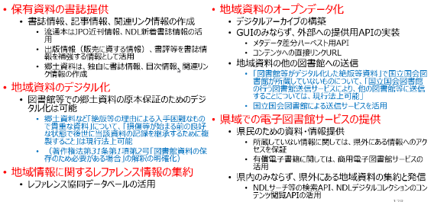

公共図書館に望まれる現在の図書館システムの役割を大きく５つ挙げてみた。

～～～～～～

■保有資料の書誌提供

書誌情報、記事情報、関連リンク情報の作成

流通本はJPO近刊情報、NDL新着書誌情報の活用

出版情報（販売に資する情報）、書評等を書誌情報を補強する情報として活用

郷土資料は、独自に書誌情報、目次情報、関連リンク情報の作成

■地域資料のデジタル化

図書館等での郷土資料の原本保証のためのデジタル化は可能

*郷⼟資料など「絶版等の理由による⼊⼿困難なもので貴重な資料」について、「損傷等が始まる前の良好な状態で後世に当該資料の記録を継承するために複製すること」は現⾏法上可能*

*（著作権法第31条第1項第2号「図書館資料の保存のため必要がある場合」の解釈の明確化）*

■地域情報に関するレファレンス情報の集約

レファレンス協同データベールの活用

■地域資料のオープンデータ化

デジタルアーカイブの構築

GUIのみならず、外部への提供用APIの実装

メタデータ差分ハーベスト用API

コンテンツへの直接リンクURL

地域資料の他の図書館への送信

*「図書館等がデジタル化した絶版等資料」で国⽴国会図書館が所蔵していないものについて、「国⽴国会図書館の⾏う図書館送信サービスにより、他の図書館等に送信することについては、現⾏法上可能」*

国⽴国会図書館による送信サービスを活用

■県域での電子図書館サービスの提供

県民のための資料・情報提供

所蔵していない情報に関しては、県外にある情報へのアクセスを保証

有償電子書籍に関しては、商用電子図書館サービスの活用

県内のみならず、県外にある地域資料の集約と発信

NDLサーチ等の検索API、NDLデジタルコレクションのコンテンツ閲覧APIの活用

## 今後の公共図書館サービスシステムの概念

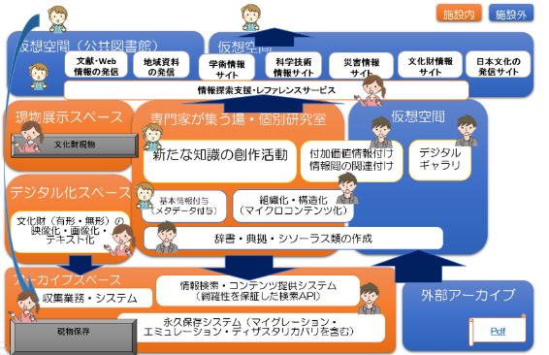

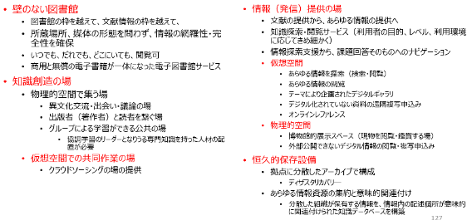

■壁のない図書館

図書館の枠を越えて、文献情報の枠を越えて、

所蔵場所、媒体の形態を問わず、情報の網羅性・完全性を確保

いつでも、だれでも、どこにいても、閲覧可

商用と無償の電子書籍が一体になった電子図書館サービス

■知識創造の場

●物理的空間で集う場

異文化交流・出会い・議論の場

出版者（著作者）と読者を繋ぐ場

グループによる学習ができる公共の場

　協調学習のリーダーとなりうる専門知識を持った人材の配置が必要

●仮想空間での共同作業の場

クラウドソーシングの場の提供

■情報（発信）提供の場

文献の提供から、あらゆる情報の提供へ

知識探索・閲覧サービス（利用者の目的、レベル、利用環境に応じてきめ細かく）

情報探索支援から、課題回答そのものへのナビゲーション

●仮想空間

あらゆる情報を探索（検索・閲覧）

あらゆる情報の閲覧

テーマにより企画されたデジタルギャラリ

デジタル化されていない資料の遠隔複写申込み

オンラインレファレンス

●物理的空間

博物館的展示スペース（現物を閲覧・鑑賞する場）

外部公開できないデジタル情報の閲覧・複写申込み

■恒久的保存設備

●拠点に分散したアーカイブで構成

ディザスタリカバリ―

●あらゆる情報資源の集約と意味的関連付け

分散した組織が保有する情報を、情報内の記述個所が意味的に関連付けられた知識データベースを構築

## 文化審議会著作権分科会での検討（2015年3月12日）

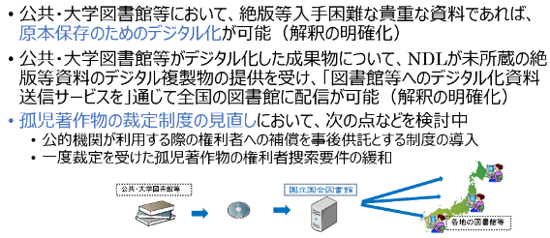

第41回文化審議会著作権分科会（2015年3月12日）でデジタル化に関する解釈が明確化された（上2つ）。

今年度は、「孤児著作物の裁定制度の見直し」に取り組んでいるところのようである。

## 外部機関の支援【期待】

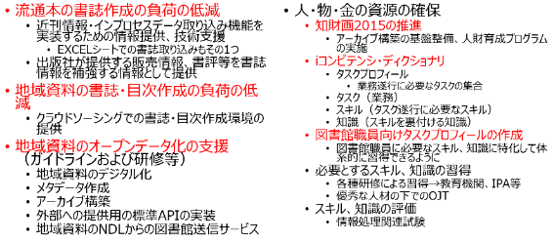

公共図書館でのデジタル化とアーカイブ構築・提供を推進するために、国等の外部機関は様々な形で支援することが期待される。

その例として

～～～～～

流通本の書誌作成の負荷の低減

近刊情報・インプロセスデータ取り込み機能を実装するための情報提供、技術支援

EXCELシートでの書誌取り込みもその1つ

出版社が提供する販売情報、書評等を書誌情報を補強する情報として提供

地域資料の書誌・目次作成の負荷の低減

クラウドソーシングでの書誌・目次作成環境の提供

地域資料のオープンデータ化の支援（ガイドラインおよび研修等）

地域資料のデジタル化

メタデータ作成

アーカイブ構築

外部への提供用の標準APIの実装

地域資料のNDLからの図書館送信サービス

人・もの・金の資源の確保

知財計画2015の推進

アーカイブ構築の基盤整備、人財育成プログラムの実施

iコンピテンシ・ディクショナリ（IT関連人材育成として）

タスクプロフィール

業務遂行に必要なタスクの集合

タスク（業務）

スキル（タスク遂行に必要なスキル）

知識（スキルを裏付ける知識）

図書館職員向けタスクプロフィールの作成

図書館職員に必要なスキル、知識に特化して体系的に習得できるように

必要とするスキル、知識の習得

各種研修による習得→教育機関、IPA等

優秀な人材の下でのOJT

スキル、知識の評価

情報処理関連試験

## 文化資産アーカイブ構築の一環で国が支援【知財計画2015】

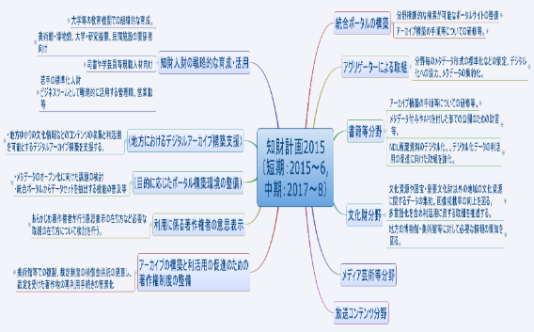

まず、知財計画。6月に知財本部で決定した「知財計画」には、様々な形で、NDLの役割が明示された。政府の計画に、立法府であるNDLが、府省横並びで記載されたのは初めて。

これらが実際に実施されれば、公共図書館でのデジタル化やアーカイブ構築が進展することが期待される。

～～～～～～

地域中小企業の知財戦略強化と地方における産学・産産連携の促進

（統合ポータルの構築）

分散横断検索が可能な統合ポータルの構築（短期・中期）（国立国会図書館、文部科学省、総務省）

（分野ごとのアグリゲーターによる取組）

メタデータ形式の標準化などのアーカイブ構築の方針の策定、収蔵資料のデジタル化への協力、メタデータの集約化を行う。（短期・中期）（国立国会図書館、文部科学省、総務省）

（書籍分野）

公共・大学図書館等の所蔵資料のデジタル化を促進するため、アーカイブ構築の手順等についての研修等を行う。（短期）（国立国会図書館、文部科学省）

統合ポータルとの連携強化のため、公共・大学図書館等に対し、デジタル化した資料へのメタデータ付与や外部連携インターフェース（API）を付した形での公開を支援するため助言等を行うとともに、所蔵資料のデジタル化及びアーカイブ連携のための取組を促進するため、必要な情報の周知を図る。 （短期）（国立国会図書館、文部科学省）

（文化財分野）

全国の博物館・美術館等において文化財等のデジタルアーカイブ化とそのデータの利活用が促進されるよう、国におけるこれまでの取組を踏まえて、地方の博物館・美術館等に対して必要な情報の周知を図る。（短期）（文部科学省）

知財人財の戦略的な育成・活用

アーカイブ利活用促進に関連して、専門家の不足を解消するといった観点から、教育機関での組織的な育成や司書・学芸員等現職人財への研修等、アーカイブ専門人財の育成が重要

（標準化に係る国際交渉を担う人財等の育成）

国際標準化機関（ISO/IEC）における専門委員会等の国際会議で国際幹事や議長を担える人財や、国際標準化実務の遂行能力に加え、グローバルに通用する交渉力及びマネジメント力を備えた人財を育成するため、若手標準化人財の研修制度の拡充を検討する。

また、標準化をビジネスツールとして戦略的に活用することができる人財を育成するため、管理職、営業職等を対象とした人財育成プログラムを実施するとともに、大学における標準化講座の導入を促進する。（短期・中期）（経済産業省）

（アーカイブ関連人財の育成）

これまでのアーカイブの構築を通じて得られたノウハウや成果を活用しつつ、アーカイブの構築をけん引する人財や利活用をサポートする人財の育成を支援するため、美術館・博物館、大学・研究機関、民間施設の関係者に対し、アーカイブの必要性やアーカイブ人財の重要性の認識を広めるためのシンポジウム開催等の取組を実施する。（短期・中期）（国立国会図書館、文部科学省、総務省）

（利用に係る著作権者の意思表示）

利用目的に応じたポータルサイトの構築を容易にするため、関係省庁等連絡会等における統合ポータルに掲載されているメタデータのオープン化に向けた課題の検討や統合ポータルからデータセットを抽出する機能の普及等の環境整備を進める。（短期・中期）（国立国会図書館、内閣官房、関係府省）

## デジタル文化財のアーカイブ構築に必要なタスクと必要なスキル

専門分野に関する知見（文化・芸術・学術）

文献を含めて、文化資産の収集・保存・修復・公開の技能

図書館が扱うものは、文献だけではない。

文化資産を取り扱うための知識・技能

保存・修復技術

文化資産に価値を見出し、情報として記述するカタロガー

文化資産の価値を顕在化させて共有するための企画・発信するキュレーター

文化資源と人々をつなぎ、新たな価値を創出するコーディネータ、エンベデッドライブラリアン

文化資産を扱う活動の使命を明らかにし、その達成に向け経営資源を配分し、事業を統括するマネージャー

デジタル技術を活用したアーカイブ化のための知見

文化資産を取り扱う様々な局面でITを活用し、文化資産をデジタル化し情報メディアに乗せていく技術を有するアーキビスト

著作権をはじめとする知的財産権、肖像権、契約など各種法律分野に関する知識

文化資産を情報として収集・組織化・保存し、公開することを実現するシステムの開発・運用管理の知識・技能

効率的・効果的なシステム開発を行うシステムライブラリアン

先進技術の研究開発および実用化を目指す研究者

## 公共図書館職員に必要なITスキル

■ITスキル（システム、デジタル情報）が必要な図書館員の職種

組織経営層

ビジネスおよびIT戦略企画

事業実施管理

ライブラリ・ファシリテーター

キュレータ

カタロガー

レファレンス・ライブラリアン

コーディネータ、エンベデッドライブラリアン

デジタルアーキビスト

デジタル・プリザベーション・キュレーター

システム・ライブラリアン

システムエンジニア

システムオペレータ

利用者ヘルプ

・・・

■職務

●役員、部長・課長も含めて全職員

ITパスポート試験レベル

ITリテラシーレベルで、説明が要らないレベル

●システムおよびデジタルコンテンツのハンドリングに関わる職員

基本情報技術者試験レベル

●システム、デジタルコンテンツの利活用に関わる職員

基本情報技術者試験レベル

●システム化、アーカイブ化の推進役

応用技術者試験レベル

●システム構築、デジタル化調達担当者

外部委託に際し、委託先の言いなりになったり、だまされないレベルのスキル

応用技術者試験レベルのスキルと担当者で分担して

●システム実装、アーカイブ構築者

外部委託

外部委託者は、各分野の専門知識レベル

# ナショナルアーカイブにおけるLOD化

## ベリーピッキングモデルで考える探索と検索

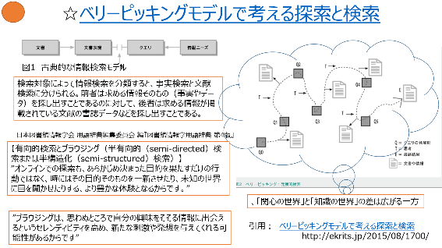

## 例えば、現在のNDLサーチで「源氏物語」を検索すると

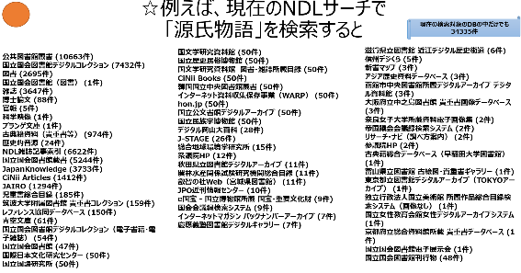

## 文化資産として関連付けて保存すべきインスタンス【源氏物語を例に】

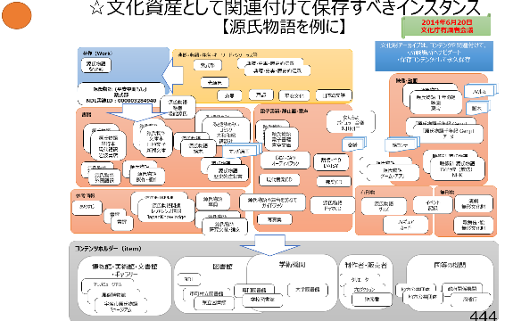

## 知識情報の集約と提供の概念

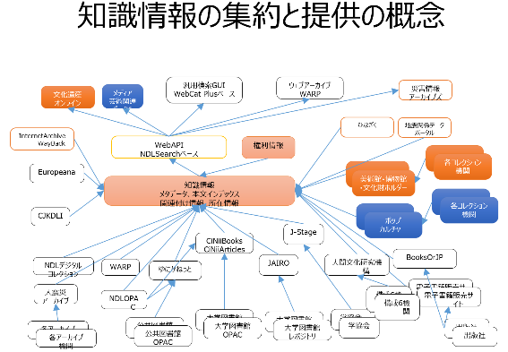

## 関係付けるべきインスタンス

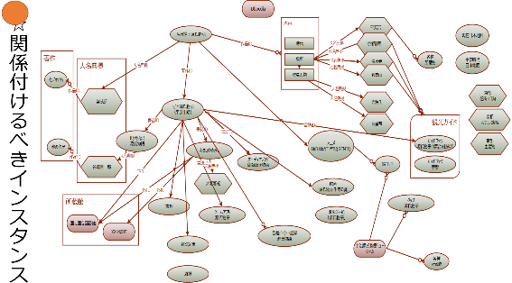

## 情報を関連付けるための情報

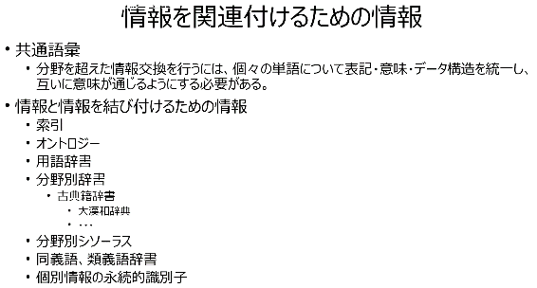

## 人と情報が関係付けられたサービス（クラウドの世界でのサービスの連携）

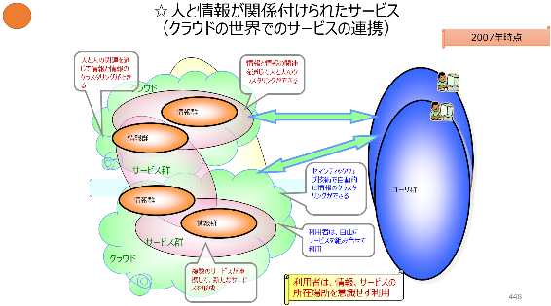

## 情報探索サービスの将来像(クラウドの世界でのサービスの連携)

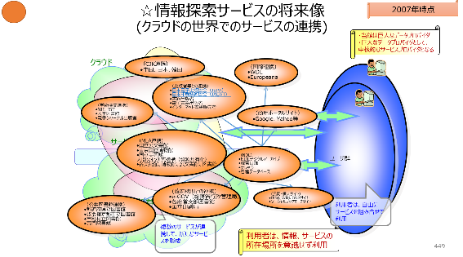

## 対等な関係でのデジタルアーカイブの構築イメージ

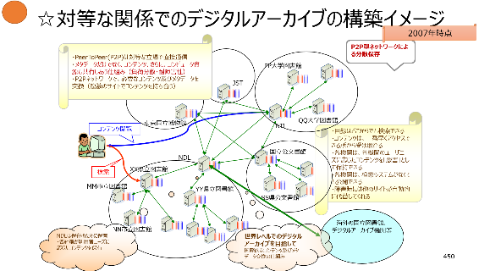

## ナショナルアーカイブにおけるLOD化

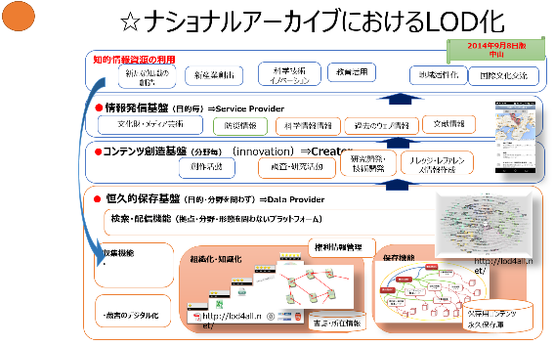

## 国のオープンデータ戦略

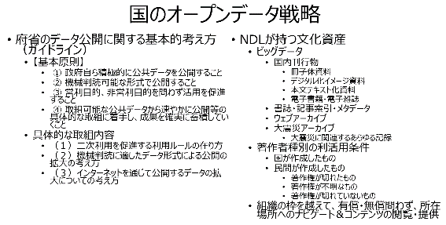

## 図書館のさまざまなデータを標準化する意義，規格の重要性等

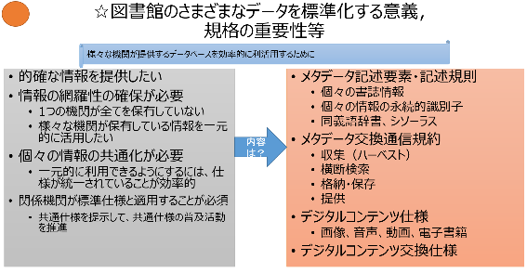

## 電子書籍のフォーマット及び書誌データ

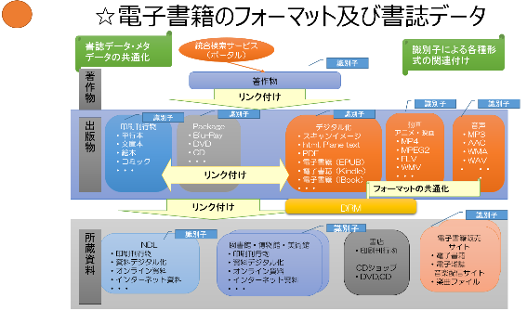

## Linked Open Data化の推進

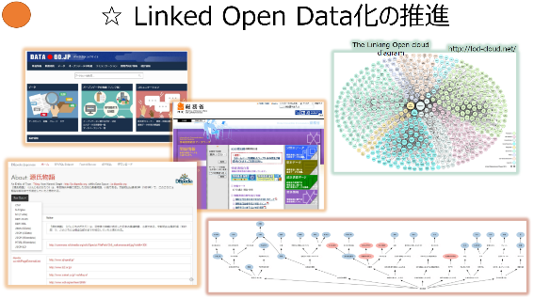

## 出版情報を含めた書誌関連ER図

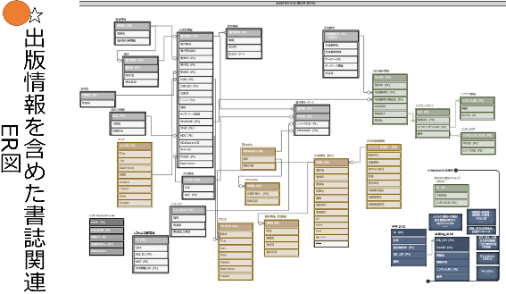

## Open Dataの定義

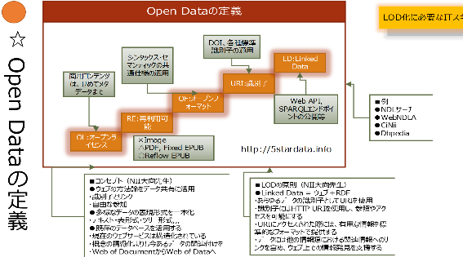

## 「ナショナルアーカイブ」の構築を目指して

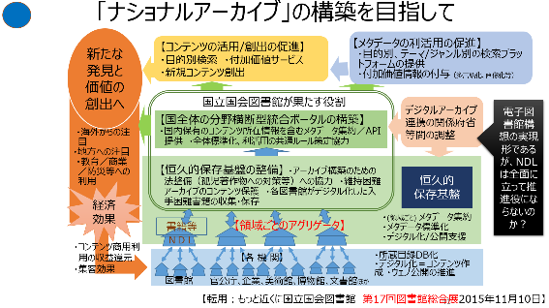

## インターナショナルアーカイブを目指して

